**EXMO. SR. PRESIDENTE DA CÂMARA MUNICIPAL DE SUMARÉ**

Indico ao Exmo. Sr Prefeito Municipal, e a ele ao departamento competente no sentido de providenciar a pavimentação operação tapa-Buraco e recapeamento na **Av. Ivo Trevisan próximo ao N° 1666,** no **Bairro Jd. Consteca.**

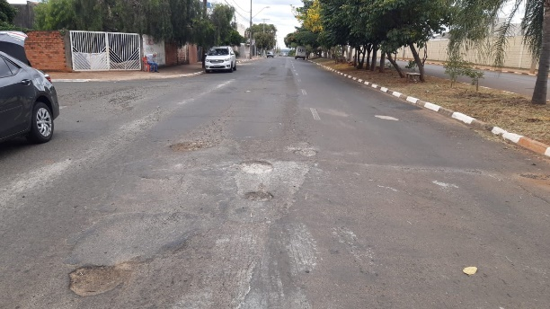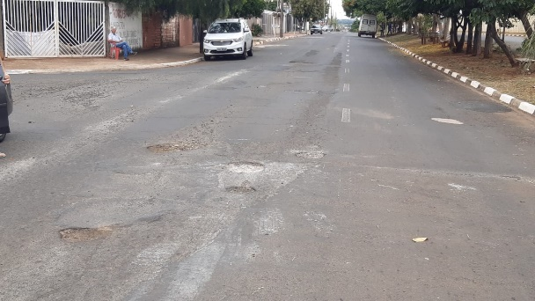

A Indicação se faz necessária, devido ao fato de os buracos atrapalham o fluxo normal do trânsito podendo acarretar em acidentes.

Sala das Sessões, 13 de dezembro de 2021.

